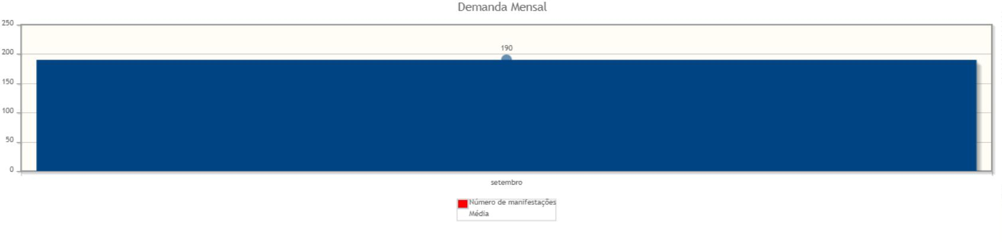

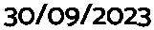
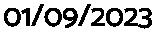


Emitido em
2/10/2023
9:12:30

0
0
Intervalo de data : 01/09/2023 a 30/09/2023.

Período:

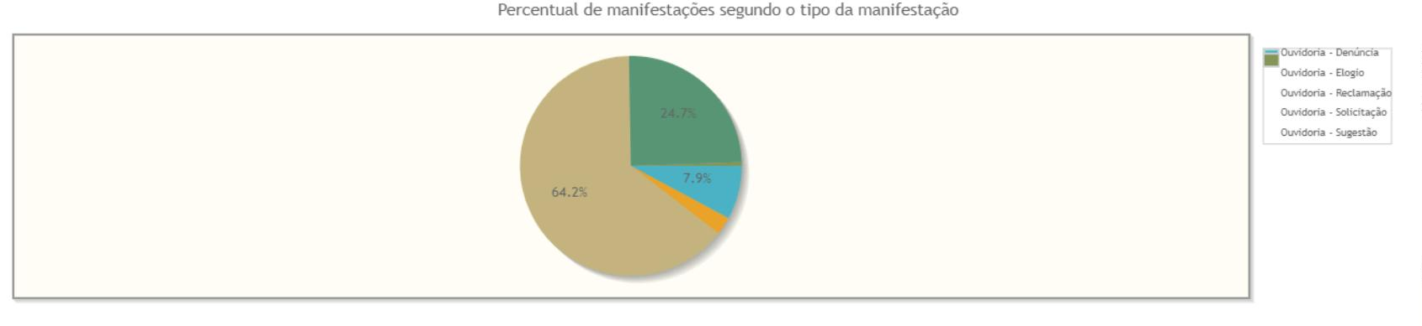

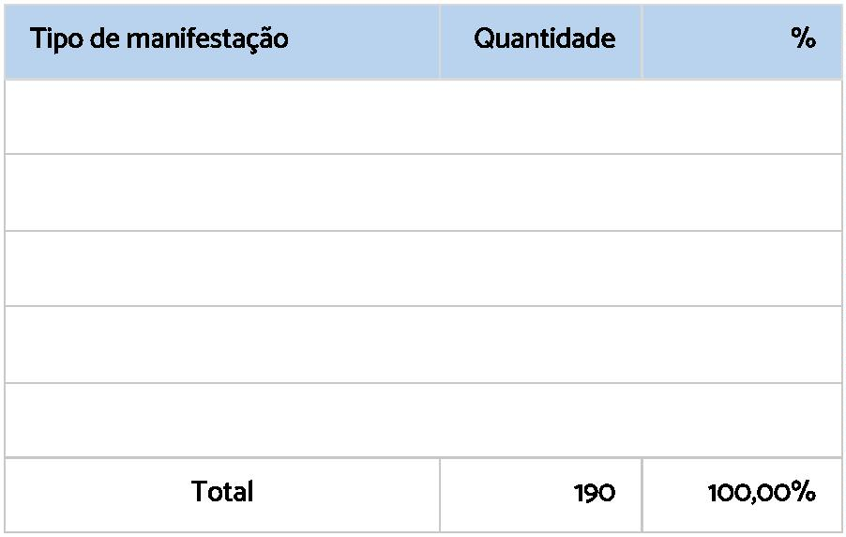

Ouvidoria - Denúncia
Ouvidoria - Elogio
Ouvidoria - Reclamação
Ouvidoria - Solicitação
Ouvidoria - Sugestão

7,89%
15
5
2,63%
122
47
1
64,21%
24,74%
0,53%

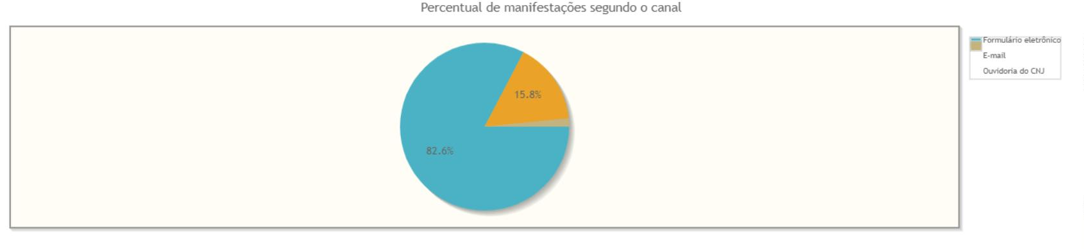

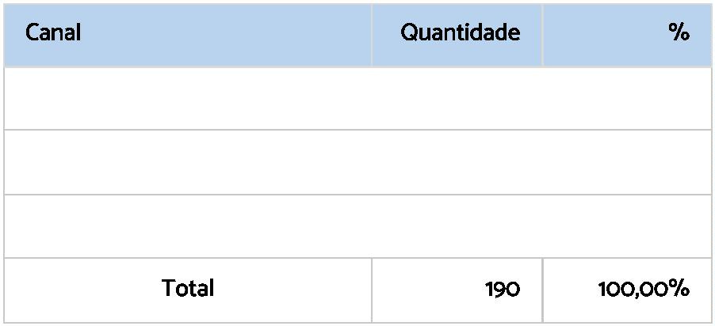

82,63%
15,79%
Formulário eletrônico
E-mail
157
30
3
Ouvidoria do CNJ

1,58%

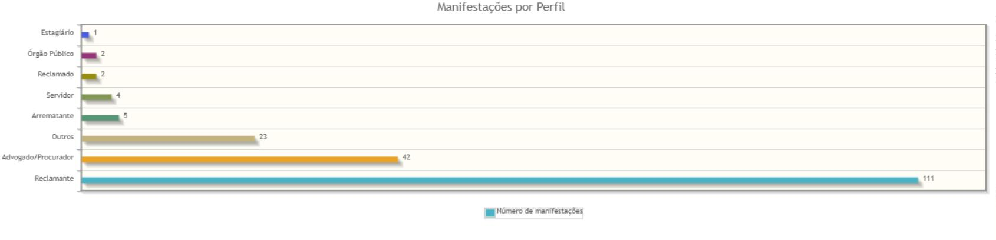

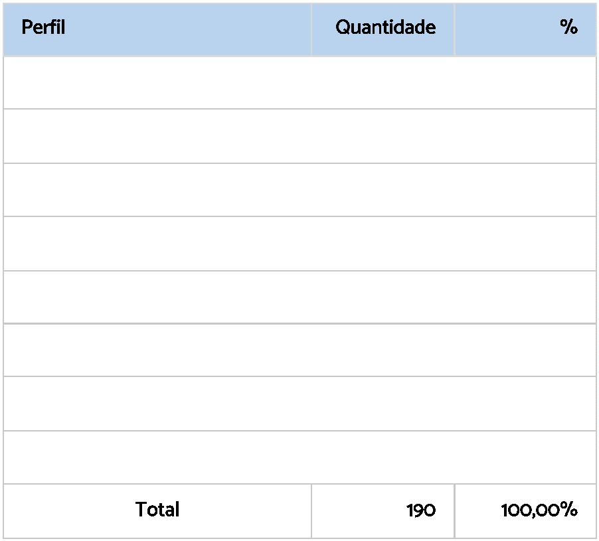

58,42%
22,11%
12,11%
Reclamante
Advogado/Procurador
Outros
111
42
23
5
Arrematante
Servidor
2,63%
4
2,11%
Reclamado
Órgão Público
Estagiário

2
1,05%
2
1,05%
1
0,53%

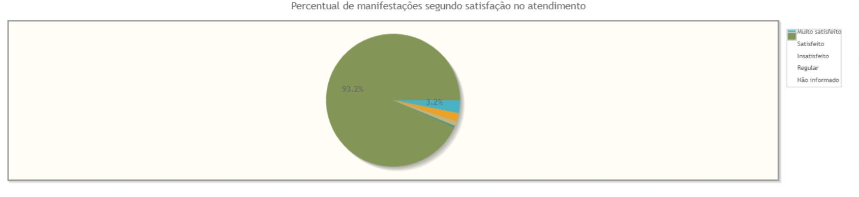
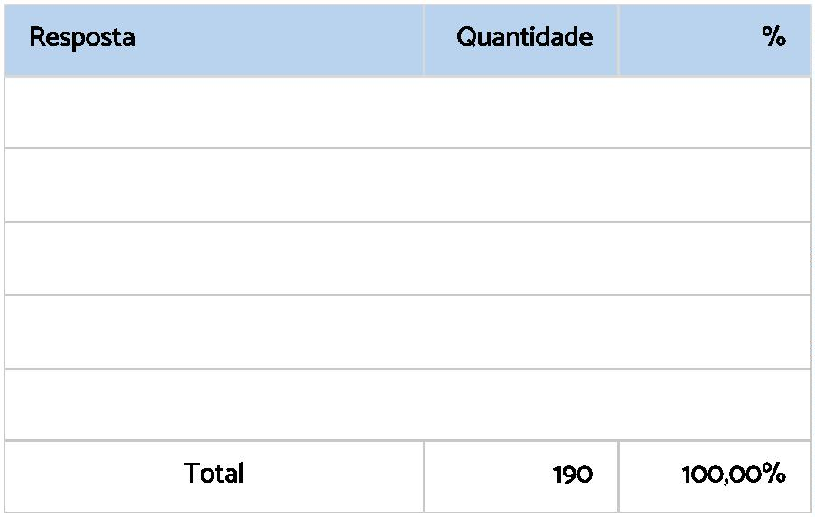

3,16%
Muito satisfeito
Satisfeito
6
4
2,11%
Insatisfeito
Regular
2
1,05%
1
0,53%
93,16%

Não informado
177

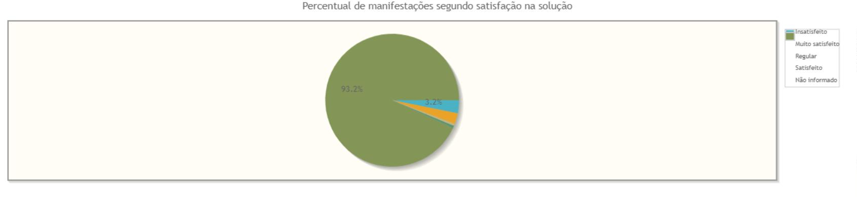
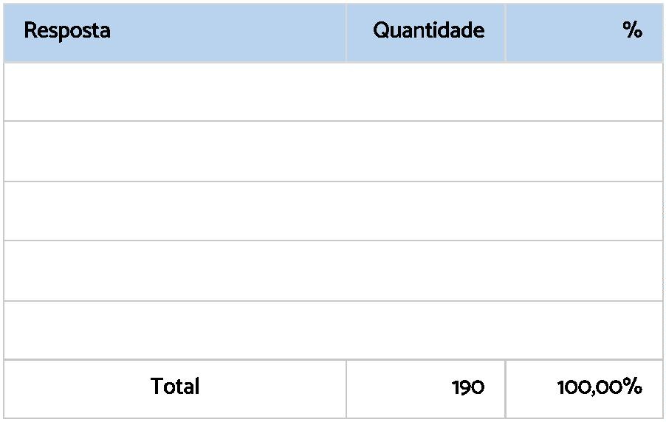

3,16%
Insatisfeito
Muito satisfeito
Regular
6
5
2,63%
1
0,53%
Satisfeito
1
0,53%
Não informado
177

93,16%

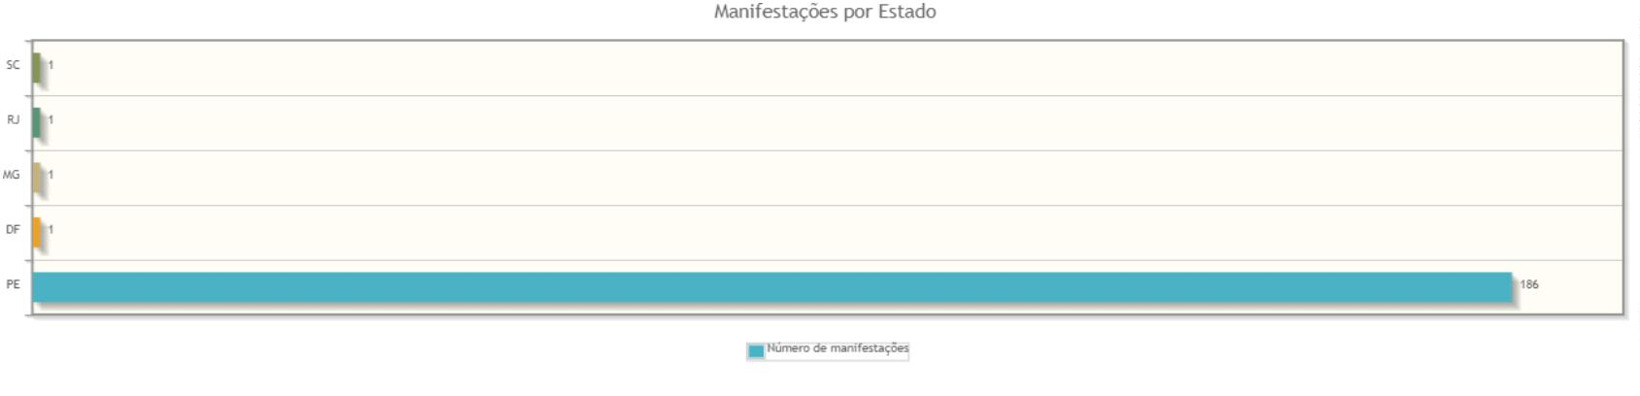

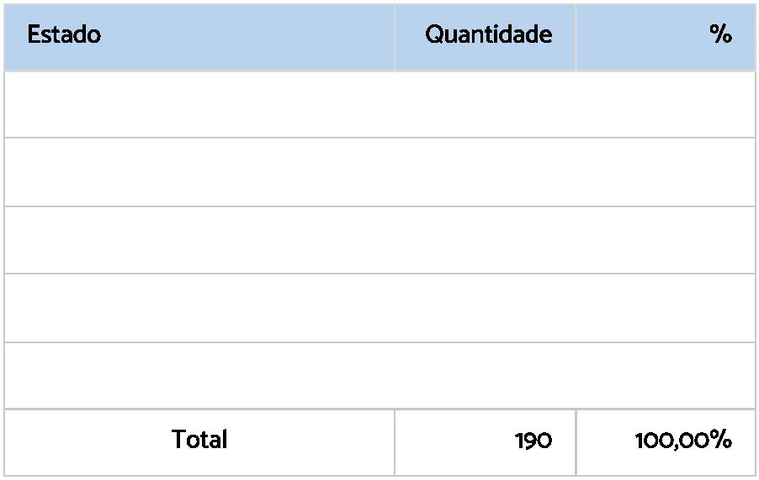

PE

97,89%
0,53%
186
DF
1
MG
RJ
1
1
0,53%
0,53%
SC
1
0,53%

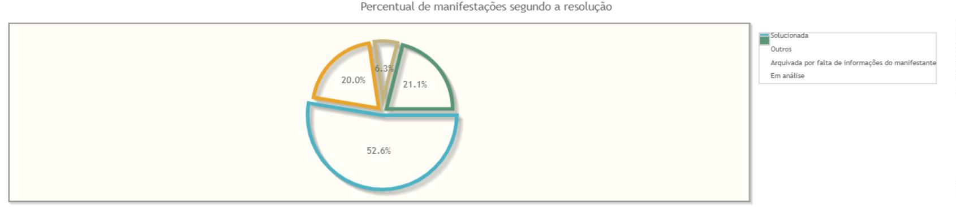
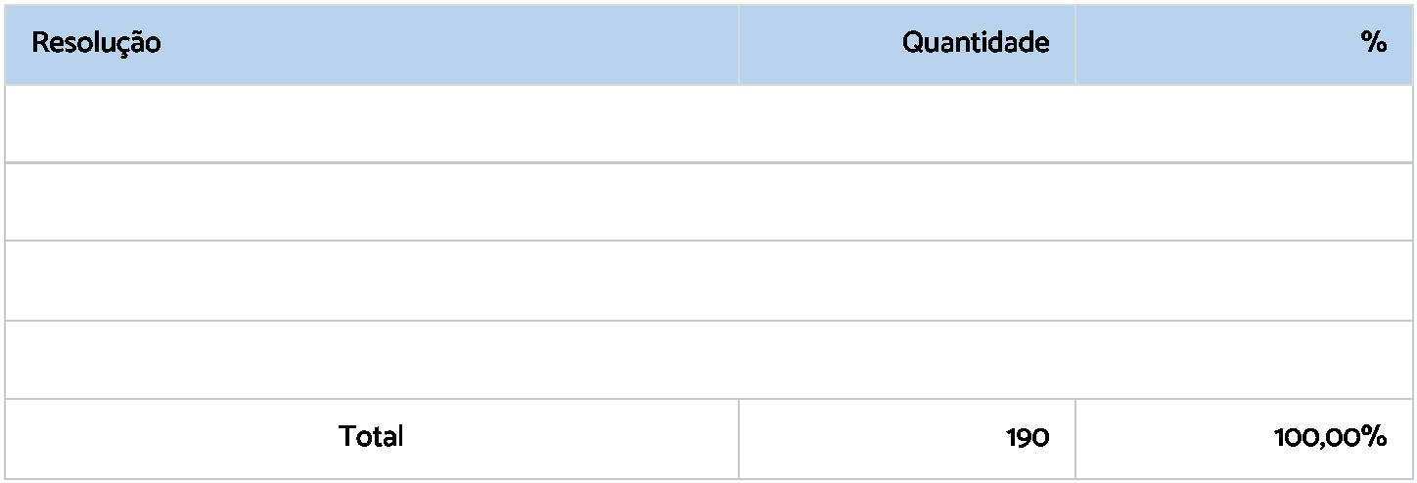

52,63%
20,00%
6,32%
Solucionada
100
38
Outros
Arquivada por falta de informações do manifestante
12
Em análise
40

21,05%

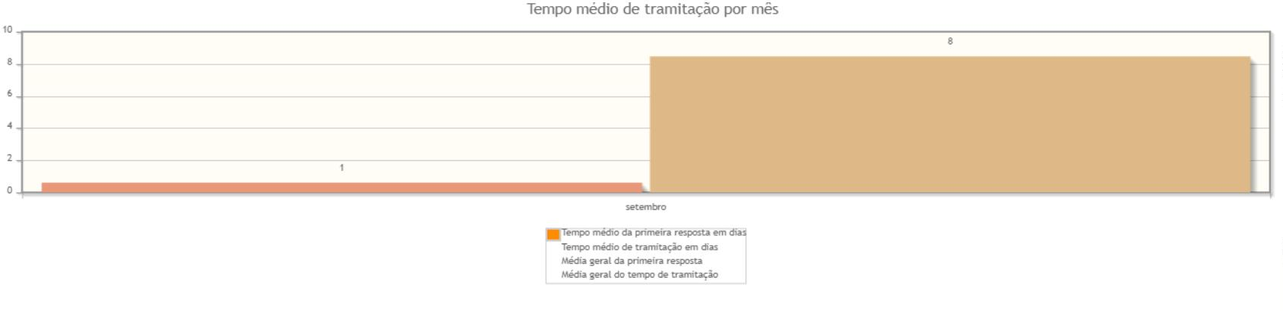


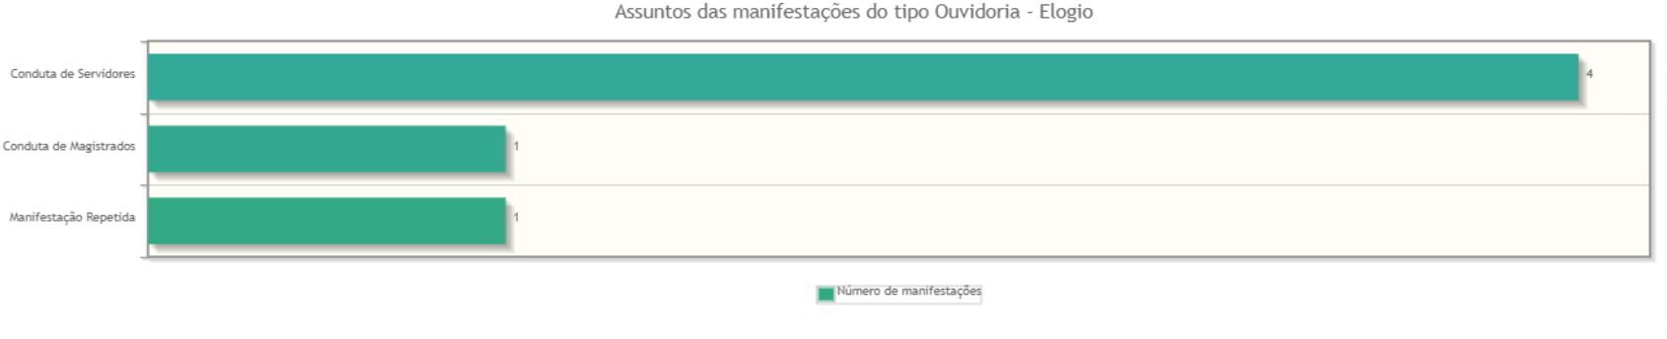
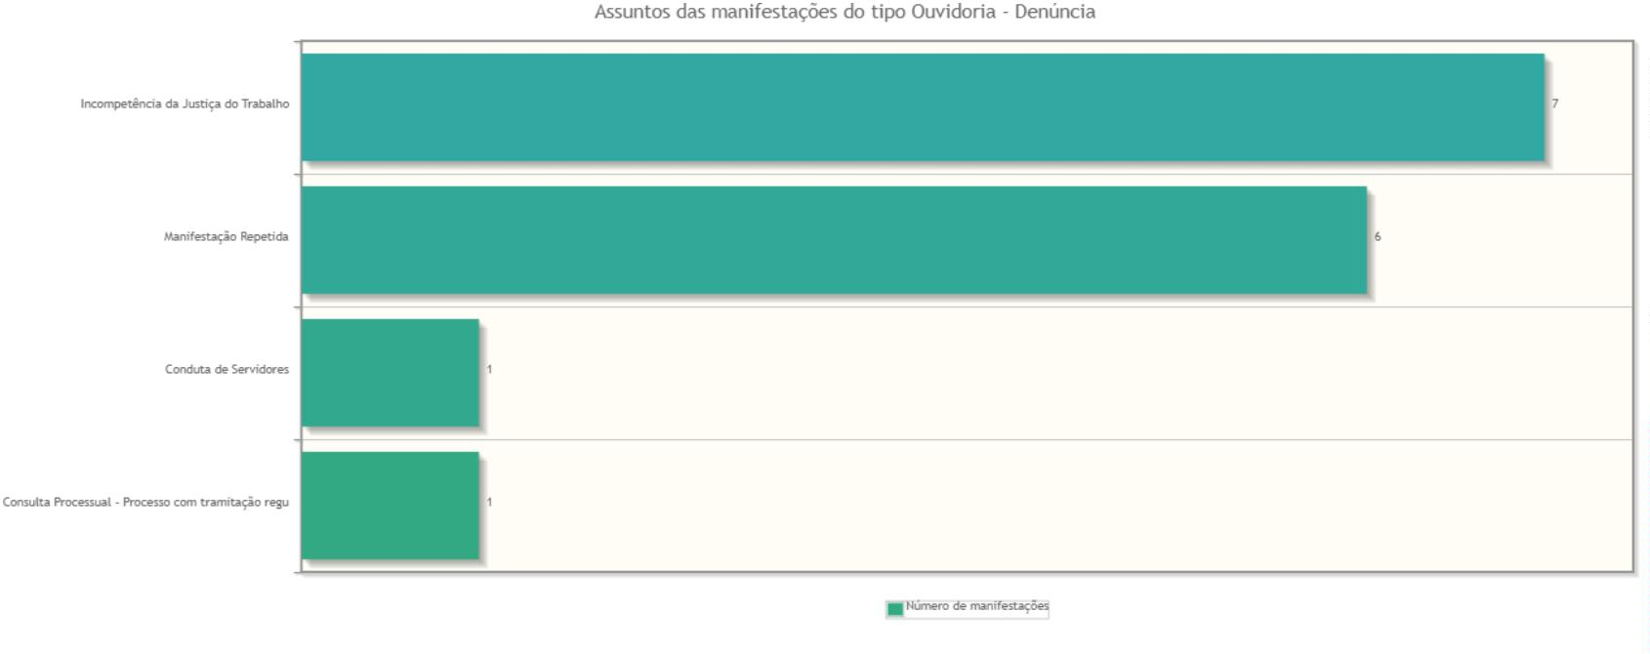

Assuntos e áreas demandadas mais utilizados por tipo de manifestação.

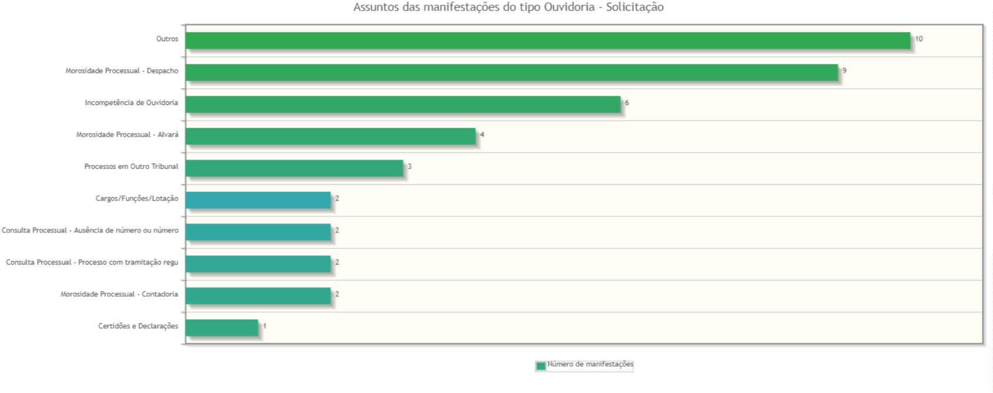
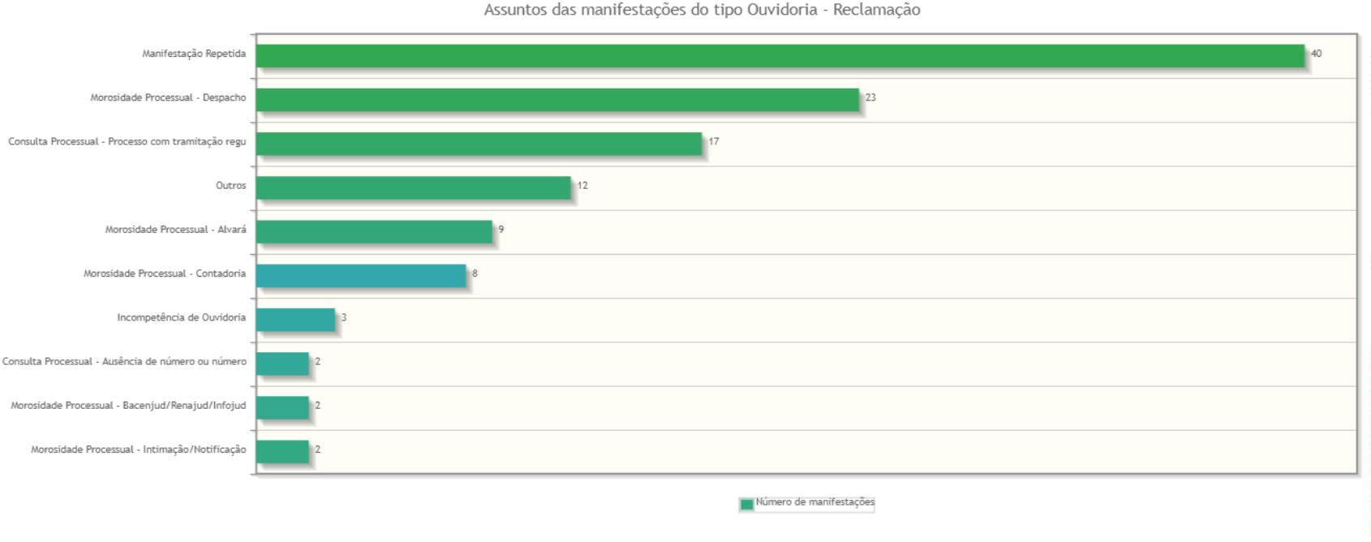

Nenhum assunto foi informado para manifestações desse tipo.

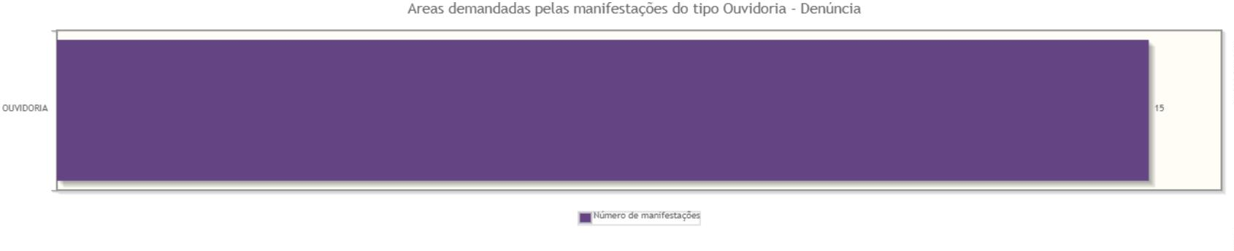
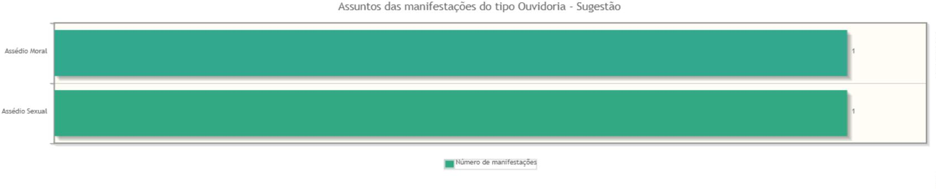

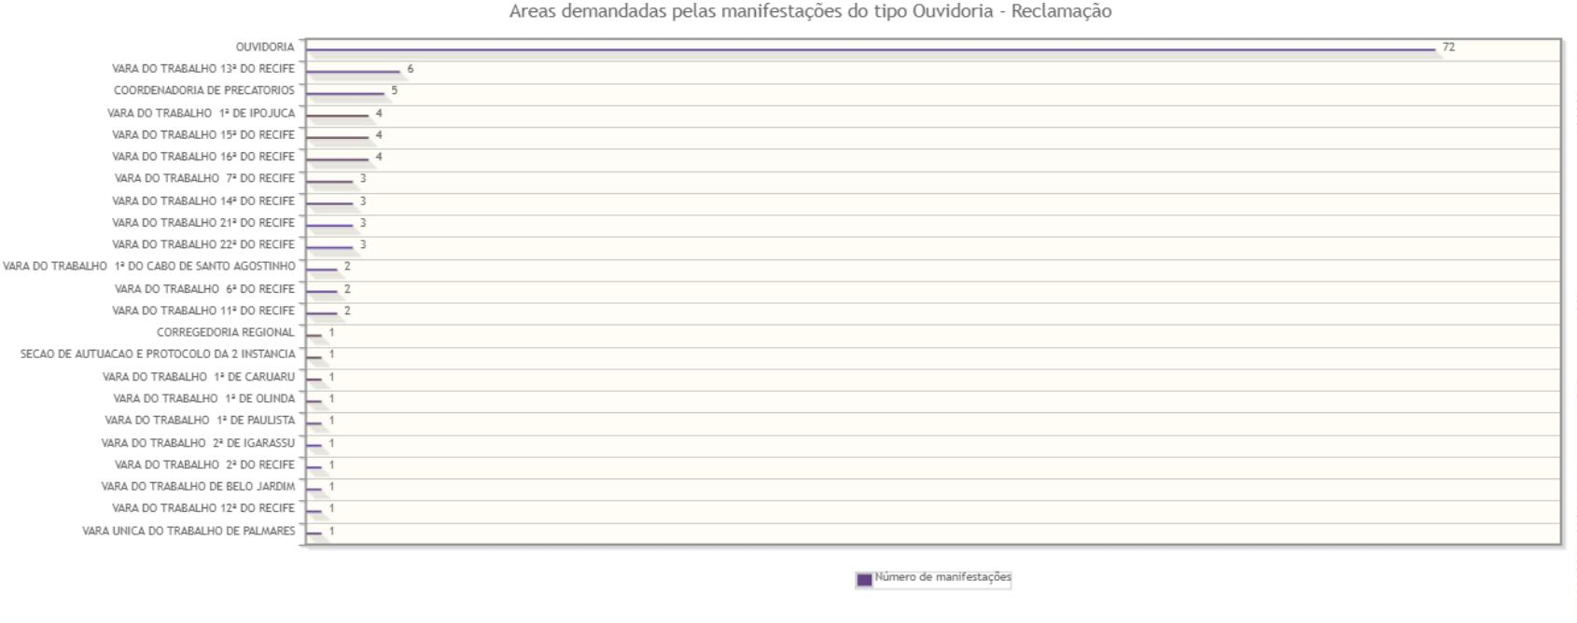
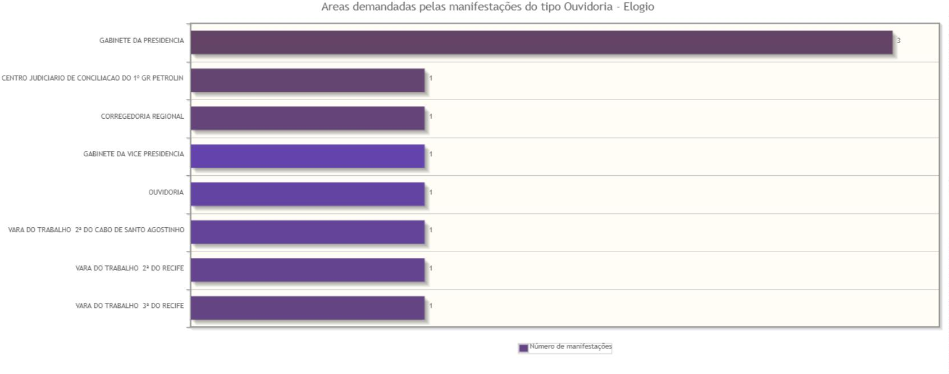

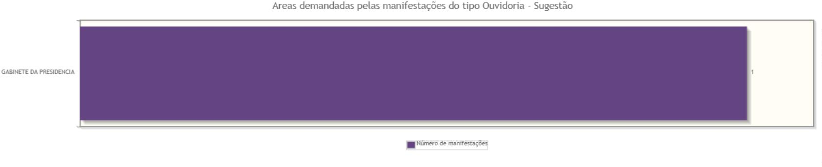
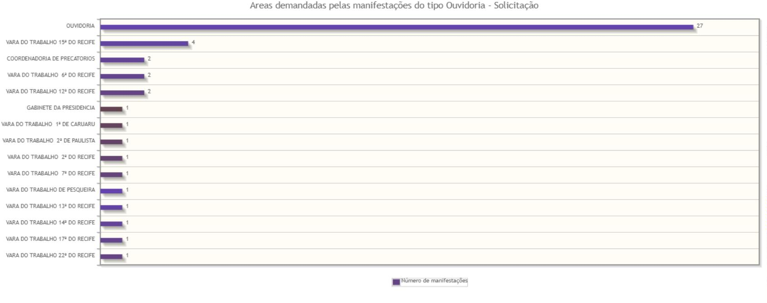

Nenhuma área foi informada para manifestações desse tipo.

